BoyerMooreStringSearch

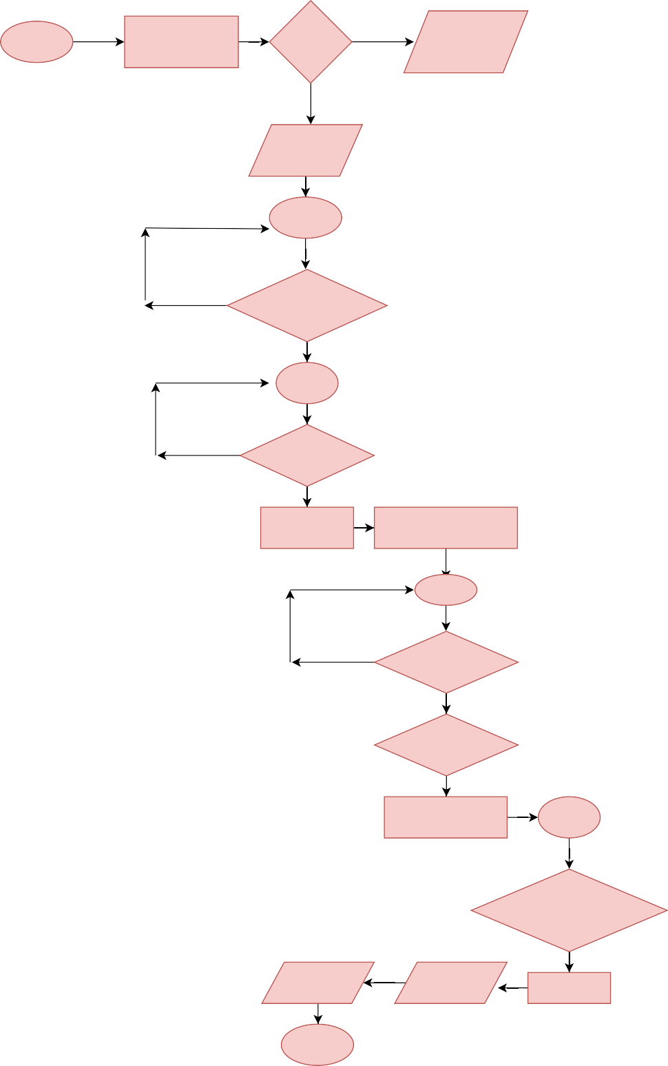

Mulai

int pos, char[] text, char[] pola

TIDAK

if pos == -1

Print angka ditemukan

YA

Print No match

Loop

int i = pola - 1, j ; i < text

Loop

j = pola - 1; pola[j] == text[i]; --i, --j

final int ALPHABET = 256

int PosisiAwalanTerakhir

= pola

Loop

int i = pola - 1; i >= 0; --i

if isPrefix()[pola; i + 1]

PosisiAwalanTerakhir

= i + 1

Loop

int i = p, j = pola - 1; i >= 0 && pola[i] == pola[j]; --i, --j

Print Pola

Print teks

len += i

Selesai